I QUARTIERI DEGRADANO… I TUOI DIRITTI MAI!
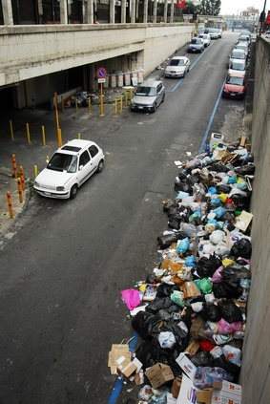
A TUTTI I CITTADINI DI ROMA
VIVI IN UN QUARTIERE DEGRADATO? AGISCI SUBITO CON IL CODACONS CONTRO IL DEGRADO URBANO DEL TUO QUARTIERE, PER OTTENERE IL RISARCIMENTO DI 1.000 EURO!!
AFFRETTATI: HAI TEMPO ANCORA SOLO SINO AL 30 GIUGNO!
MILIONI DI CITTADINI ROMANI VIVONO NEL DEGRADO!

TUTTI I CITTADINI HANNO DIRITTO DI VIVERE IN UN AMBIENTE NON DEGRADATO: QUELLI DEI PARIOLI COME QUELLI DI TOR BELLA MONACA!
MA QUALI SONO LE ZONE DEGRADATE DI ROMA?  La Giunta Comunale di Roma ha emanato 2 deliberazioni con cui ha definito e circoscritto, secondo precisi indicatori sociali, quali sono le zone degradate presenti nella Capitale ricevendo così finanziamenti per circa 50 milioni di Euro.  Il paradosso è dunque che il Comune di Roma e’ perfettamente consapevole del degrado urbano, ma, nonostante questo, ancora milioni di cittadini romani vivono nel degrado!    MA E’ ORA DI DIRE BASTA! | PER AGIRE, CONTROLLA SE SEI RESIDENTE IN UNA DELLE ZONE INDICATE COME DEGRADATE DALLA DELIBERA COMUNALE N. 53/2008 (prot. RC n. 28731/08):  Val Melania - Monte Sacro Alto - Fidene - Serpentara - Casal Boccone - Tufello - Settebagni - Bufalotta - Tor San Giovanni - Casal Bertone - Casal Bruciato - Tiburtino Nord - Tiburtino Sud - San Basilio - Tor Cervara - Pietralata - Casal de’ Pazzi - S. Alessandro - Settecamini - Tor Pignattara - Casilino - Quadraro - Gordiani- Centocelle - Alessandrino - Tor Sapienza - La Rustica - Tor Tre Teste - Casetta Mistica - Ex Aeroporto di Centocelle - Omo - Torrespaccata - Torre Maura - Giardinetti-Tor Vergata - Acqua Vergine -Lunghezza - Torre Angela - Borghesiana - S. Vittorino - Tor Fiscale - Don Bosco - Appio Claudio - Quarto Miglio - Osteria del Curato - Romanina - Gregna - Barcaccia -Morena - Ciampino - Ostiense - Valco San Paolo - Appia Antica Sud - Laurentino - Mezzo Camino - Spinaceto - Valleranno Castel di Leva - Malafede - Acilia Nord - Acilia Sud - Ostia Antica - Ostia Nord - Infernetto – Marconi- Pian due Torri - Trullo - Magliana - Corviale - Ponte Galeria - Buon Pastore - Pisana - Massimina - Pantano di grano - Val Cannuta - Fogaccia - Casalotti di Boccea - Boccea - Primavalle - Ottavia - Santa Maria della Pietà - Trionfale - Castelluccia - Santa Maria Galeria - Tomba Nerone -Giustiniana - La Storta - Santa Cornelia- Prima Porta - Labaro - Cesano  Se sei residente in una di queste zone, ALLORA PUOI PARTECIPARE!
Iscriviti al Codacons (al costo agevolato di 30 Euro) e agisci gratuitamente, per ottenere il risarcimento di 1000 euro.
Per partecipare, VAI SUL SITO www.codacons.it E SEGUI LE ISTRUZIONI

I TUOI DIRITTI NON DEVONO DEGRADARE: CHI LI HA LESI ORA DEVE PAGARE!

